
ГАЗЕТА МІСЬКОЇ АСОЦІАЦІЇ ДИТЯЧО-ЮНАЦЬКИХ ОРГАНІЗАЦІЙ

ЗАКЛАДІВ ЗАГАЛЬНОЇ СЕРЕДНЬОЇ ОСВІТИ М.ІЗЮМ № 6 (38) 2019 РІК
Девіз місяця: «Завжди шануй сліди минулого»
- «Тих днів не змеркне слава»  ІЗОШ І-ІІІ ступенів №6  - Рубрика «Досягнення учнівського самоврядування «Патріот»»  ІЗОШ І-ІІІ ступенів №10  - Рубрика «Шкільне життя у вирії подій»  ІЗОШ І-ІІІ ступенів №11  - Рубрика «Ми ними пишаємось»  ІЗОШ І-ІІІ ступенів №12  - Рубрика «Превентивне виховання»  Ізюмська гімназія №3  - Рубрика «Проба пера» - новела «Сенс життя»  Ізюмська гімназія №1  - Рубрика «Остання парта»  ІЗОШ І-ІІІ ступенів №4  - Рубрика «Корисні поради для школярів» - «Коли ти пасажир»  Ізюмська гімназія №1  - Календар  знаменних дат лютого  ІЗОШ І-ІІІ ступенів №4 | «Тих днів не змеркне слава»  В історії кожного міста є пам’ятні дати, які відзначаються з року в рік, бо вони не підвладні ні часу, ні забуттю. Таким знаменним днем для ізюмчан є 5 лютого. Це день звільнення міста Ізюм від нацистських загарбників.  Саме цим подіям був присвячений міський конкурс літературно-музичних композицій «Тих днів не змеркне слава», який відбувся у гімназії №3. У заході взяли участь учні закладів загальної середньої освіти міста Ізюм.  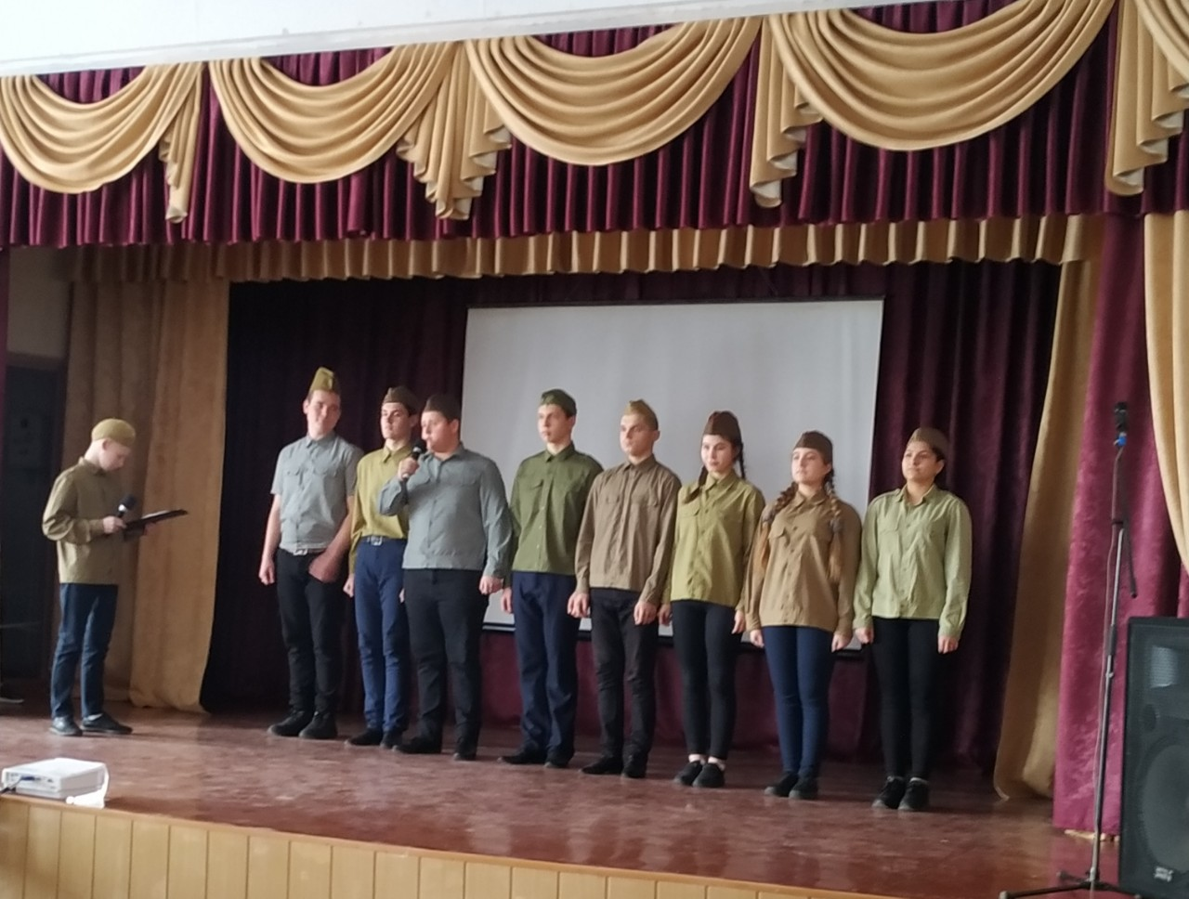  Розпочала конкурс загальноосвітня школа І – ІІІ ступенів № 12. Учні інсценували уривок з фільму «Битва за Севастополь» та звернули увагу у своєму виступі на сучасні події в країні. Літературно-музична композиція, створена за фільмом «Женя, Женечка и «Катюша»» загальноосвітньої школи І – ІІІ ступенів № 2, була присвячена приреченому коханню хлопця та дівчини.  Обпалене війною дитинство, страждання, голод ... саме про це був виступ учнів гімназії № 3, який не залишив байдужим нікого в залі. Наступною була творча команда гімназії №1, яка показала глядачам один з епізодів фільму «В бій ідуть одні «старики».  Постановку за фільмом «Ати-бати йшли солдати» показали учні загальноосвітньої школи І – ІІІ ступенів № 6. Діти намагалися донести глядачам трагічну історію про подвиг 18 хлопців, які ціною власного життя зупинили колону німецьких танків.  Учні загальноосвітньої школи І – ІІІ ступенів № 5 вразили глядачів своїм емоційним виступом та акторською майстерністю. У постановці уривку з фільму «Битва за Севастополь» вони розкрили життєвий шлях Людмили Павличенко – жінки-снайпера, внесок якої у перемогу над фашистами у Другій світовій війні неоціненний.  Неперевершену акторську гру та вокальні здібності показали учні загальноосвітньої школи № 10, виконавши легендарну пісню з кінофільму «Небесний тихохід».  Виступ творчої команди учнів загальноосвітньої школи І – ІІІ ступенів №4 був присвячений нелегкій долі жінок у часи Другої світової війни.  Завершили конкурс учні загальноосвітньої школи № 11. Вони інсценували уривок з фільму ««В бій ідуть одні «старики».  Рубрику підготувала учениця 10 – А класу ІЗОШ І-ІІІ ст. №6 Дубина Оксана

2. «Нове Покоління» №6 (38) Лютий 2019р. Рубрика «Досягнення учнівського самоврядування»
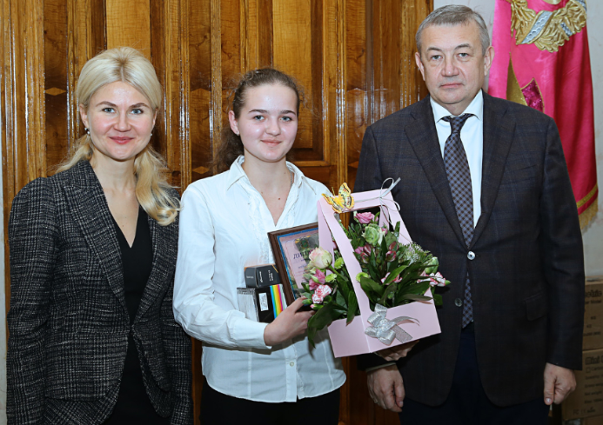
Учнівське самоврядування дитячої шільної організації «Патріот» Ізюмської міської ради Харківської області ІЗОШ І-ІІІ ступенів №10.
Протягом 2018/2019н.р.учнівське самоврядування бере активну участь у шкільному житті громади на міському та обласному рівні. Діяльність парламенту різноманітна та насичена.У центрі його уваги кожна ділянка роботи: чи то олімпіади, предметні тижні, свята, чи то спортивні змагання, які проводяться за участі лідерів учнівського самоврядування. Члени учнівського самоврядування активно допомагають адміністрації школи під час проведення волонтерської роботи, систематично перевіряють стан збереження підручників.Беруть активну участь при підготовці та проведені свят, конкурсів, лінійок: новорічна казка (1-4кл.), визволення міста Ізюма від нацистських загарбників, «Афганістан-мій біль», Герої Небесної Сотні, участь у фестивалі «Тих днів не змеркне слава». Учениця 11-А класу Метнічук Євгенія взяла участь в обласному конкурсі «Місцеве самоврядування - це ми!» і посіла І-місце у номінації кращий індивідуальний графічний твір «Моя громада».
Під керівництвом президента шкільного парламенту Гладишевої Анастасії та центру інформації було розроблено презентаційний меседж «Моя, твоя, наша Україна» у номінації: «Моє місто посміхається» (пам’ятки архітектури). Учнівське саморядування-не самоціль, а цікаве шкільне життя.
Рубрику підготувала учениця 11-А класу ІЗОШ І –ІІІ ст.№10 Гладишева Анастасія
Рубрика «Шкільне життя у вирії подій
5 лютого до 76-ї річниці визволення м. Ізюм від нацистських загарбників учні 11 класу та педагог-організатор Мирошниченко Вікторія Іванівна завітали до ветерана Великої Вітчизняної Війни Ціхоцького Володимира Карповича. Діти подякували Володимиру Карповичу за самопожертву і відвагу, яку він проявив в роки війни. Затамувавши подих, школярі слухали розповідь про запеклі бої на території Ізюмщини та про визволення рідного міста від нацистів, про тяжкі випробування, що випали на долю ветерана. Володимир Карпович показав дітям нагороди, ордени та чисельні медалі. Він побажав дітям мирного неба та щасливого дитинства. Ця зустріч надовго залишиться у пам’яті школярів.
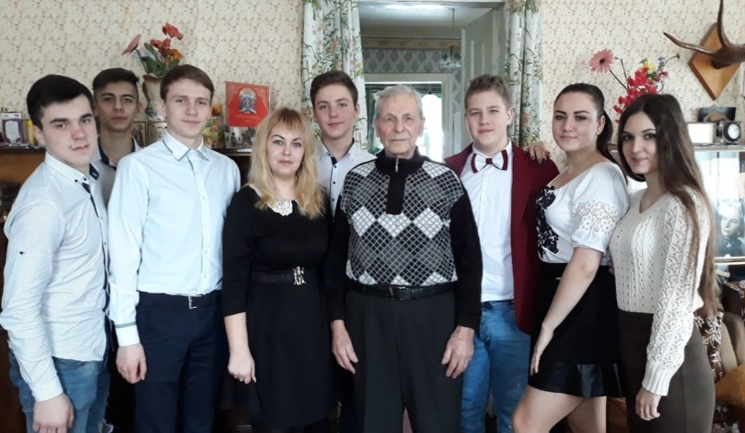
Статтю підготувала учениця 11-А класу ІЗОШ І –ІІІ ст.№11 Котелевець Анна
Рубрика «Ми ними пишаємось»
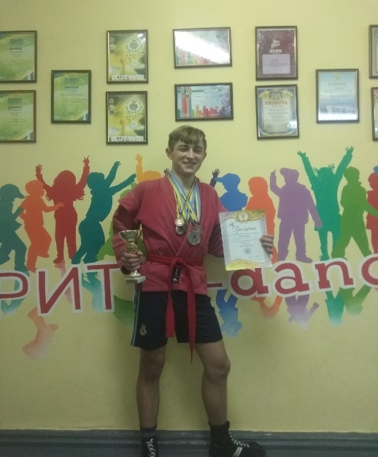
В житті нас оточує багато різних людей і навіть якщо вони нам достатньо знайомі, найчастіше ми їх дуже погано знаємо. А в той час поряд з нами може бути цікава і талановита людина. Сьогодні ми знайомимо вас з учнем 10-А класу ІЗОШ І-ІІІ ступенів №12 Нікітченко Данилом. Перше враження – звичайний скромний юнак, що своєю зовнішністю притягує погляд. У школі він активіст, завжди у вирії подій, має багато друзів. Та мало хто знає, що поза школою наш Данило – видатний спортсмен. За 9 років занять самбо, він має багато заслужених нагород, головна з яких – золото на Всеукраїнському турнірі. Боротьба – не єдине його захоплення. Футбол, сучасні танці, сценічна діяльність у місцевих заходах – на все вистачає часу, якщо у тебе активне життя. Не зважаючи на те, що він займається та дуже полюбляє бойові мистецтва, по натурі Данило романтик. Він грає на гітарі та гарно співає, а також дуже добре малює. Це найяскравіший приклад до виразу «Талановита людина талановита у всьому» та гарний приклад для однолітків.
Рубрику підготували учні ІЗОШ І-ІІІ ст. №12

3. «Нове Покоління» №6 (38) Лютий 2019р.
Рубрика «Превентивне виховання»
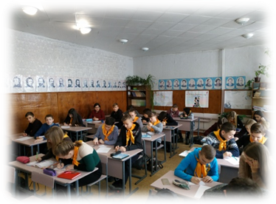
Пам’ятка для учнів:
Наше здоров’я у наших руках.
Ми всі за здоровий спосіб життя!
Тому кожен учень затям:
«Шкідливі звички» не мода, не клас,
Куріння - це лиш заборона для нас.
Ти в нікотині ніщо не знайдеш,
А власною рукою себе ти уб’єш.
І склянка горілки твій розум туманить,
А інколи навіть на злочини тягне.
Як з «змієм зеленим» ти будеш товариш,
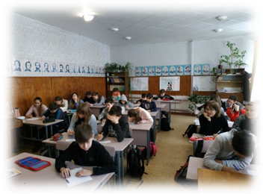
То гідність і розум свої ти утратиш.
Наркотики - смерть, небезпечність і зле .
Він швидше за інших здоров’я уб’є.
Мій друже! Школяре! Дитино моя!
Я вчитель, твій друг, може, мама твоя.
Благаю, прошу, установу даю:
Піклуйся з дитинства про долю свою.
За гроші не купиш: здоров’я й батьків,
Тому бережи їх з дитячих років!
З учнями нашої гімназії регулярно проводяться бесіди, години спілкування, вікторини про здоровий спосіб життя.
Матеріал підготував Макименко Максим, голова спортивно-оздоровчої комісії ВУР «Лідер» Ізюмської гімназії №3

НОВЕЛА «СЕНС ЖИТТЯ»
Всі у житті помиляються, кожен день ми робимо крок уперед, кожен день ми вирішуємо проблеми. Коли треба зробити щось важливе, ми хвилюємось, думаємо, що не зможемо досягти того, що хотіли, ми боїмося зробити помилку і тому частіше це перешкоджає….

Люди, або можна сказати «Ми», боїмося помилок, хоч в них немає нічого поганого. Людина вчиться на своїх помилках, звісно, краще вчитись на чужих помилках, але все ж ….
Коли ми прокидаємося, ми думаємо, як пройде день, плануємо, як все буде. Але все одно відбувається не так, як хотілось би..
Ми любимо.. Ми живемо заради того самого кохання, воно буває один раз у житті, - все інше не справжнє (але це моя думка)…
Все в житті повторюється….
Все не марно…
Життя має сенс….
Автор: Кваша Поліна, учениця 7-А класу Ізюмської гімназії № 1

На уроці:
Вчитель розказує учням: — Місяць дуже великий.
На ньому могли б розміститися мільйони людей.
Малий Петрик зітхнув.
— Чого це ти зітхаєш? — здивувався вчитель.
— А що робитимуть ті бідні люди, коли місяць стане серпиком?

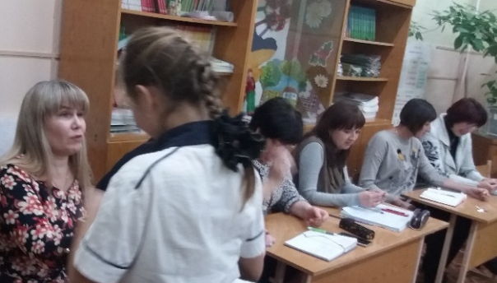
— Що ж це в тебе знову двійка з англійської?
— Вчителька сказала, що ми з нею розмовляємо різними мовами.

"Спортсмен"
На уроці фізкультури вчителька запитала учня:
— Який вид спорту тобі найбільше подобається?
— Купання, — відповів учень. Підготувала учениця 10-Б класу ІЗОШ І-ІІІ ст. №4 Ханєєва Яна

4. «Нове Покоління» №6 (38) Лютий 2019р.
Рубрика корисні поради для школярів.
- Поважай старших, давай їм дорогу і місце, допомагай, не чикаючи на прохання.
- Завжди і всюди дорожи честю класу, школи.
- Не спіши давати слово, але коли дав, дорожи ним.
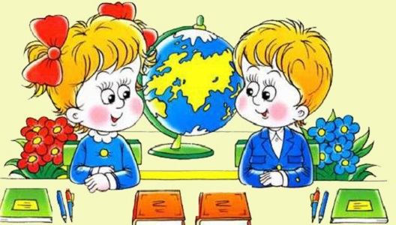
Підготували учні ІЗОШ І-ІІІ ст. №2

Свята та пам'ятні дати України в березні 2019 року
1 березня - Міжнародний день котів.
2 березня - День сірників.
8 березня - Міжнародний Жіночий День.
10 березня - святого Тарасія.
21 березня - Міжнародний день ляльок.
21 березня - Всесвітній день поезії.
21 і 22 березня - Весняне рівнодення.
23 березня – Всеукраїнський день працівників культури і аматорів народного мистецтва.
27 березня – Міжнародний день театру.
27 березня відзначають своє професійне свято всі працівники театру, а разом з ними мільйони небайдужих глядачів. День театру щорічно відзначають в усьому світі з 1961 року після відповідного рішення на IX конгресі Міжнародного інституту театру при ЮНЕСКО.
Традиційно цей день проходить під девізом «Театри як засіб взаєморозуміння та зміцнення миру між народами».
День театру — це свято всіх працівників театру, а не тільки акторів, адже «театр починається з вішалки». Тут немає другорядних професій, тому цей день відзначають також режисери-постановники, продюсери, звукоінженери, сценаристи, світлотехніки, гардеробники та білетери.
Підготували учні ІЗОШ І-ІІІ ст. №5

Газета «Нове Покоління»
Редактор:Рогуліна О.В.
Координатор асоціації «Нове Покоління»:
e-mail: gazeta.np@mail.ru

